

**Instituto Federal de Educação, Ciências e Tecnologia.**

**Rio Grande do Norte**

**Campus - CAICÓ**

**1ª Lista de Exercícios – 1º Ano – Integrado Eletrotécnica**

**Prof.- Gustavo Barbalho**

1 - Três frascos de vidro transparente, fechados, de formas e dimensões iguais, contêm cada um a mesma massa de líquidos diferentes. Um contém água, o outro, clorofórmio eo terceiro, etanol. Os três líquidos são incolores e não preenchem totalmente os frascos, os quais não têm nenhuma identificação. **Sem abrir os frascos**, como você faria para identificar as substâncias?

A densidade (d) de cada um dos líquidos, à temperatura ambiente, é:

d(água) = 1,0 g/cm3

d(clorofórmio) = 1,4 g/cm3

d(etanol) = 0,8 g/cm3

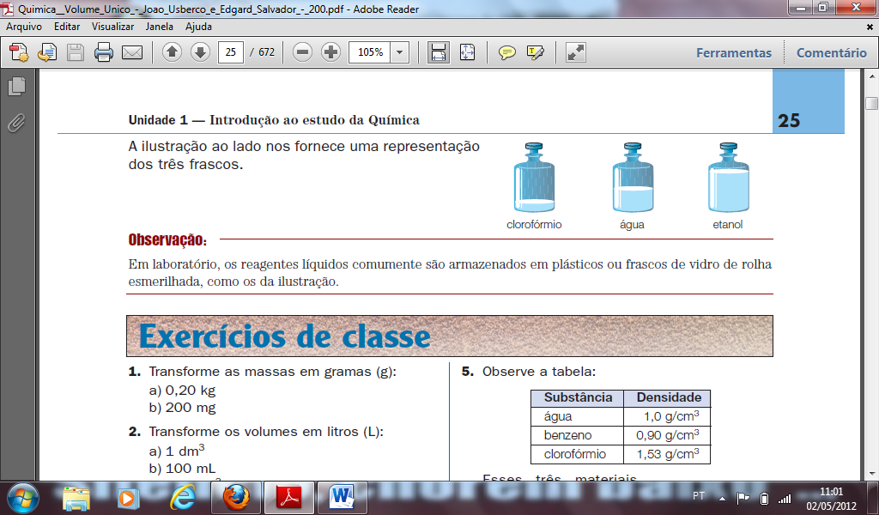

2 - Em uma cena de um filme, um indivíduo corre carregando uma maleta tipo 007 (volume de 20 dm3) cheia de barras de um certo metal. Considerando que um adulto de peso médio (70 kg) pode deslocar com uma certa velocidade, no máximo, o equivalente ao seu próprio peso**, indique qual o metal contido na maleta**, observando os valores das densidades abaixo. (Dado: 1 dm3 = 1 L = 1 000 cm3).

**Densidade em g/cm3**

Alumínio 2,7

Zinco 7,1

Prata 10,5

Chumbo 11,4

Ouro 19,3

3 - Neste restaurante do tipo *self-service*, os clientes são “pesados” na entrada e na saída,

e a cobrança é feita em função da diferença de massa. Suponha que você fosse a esse restaurante e na entrada a balança indicasse 40 quilogramas. Se na saída a balança indicasse 40,6 quilogramas.

a) o seu aumento de massa corresponderia a

quantos gramas?

b) quanto você pagaria pela refeição?

4)Transforme as massas em gramas (g):

a) 0,20 kg

b) 200 mg

4.1. Transforme os volumes em litros (L):

a) 1 dm3

b) 100 mL

c) 200 cm3

d) 3,0 m3

4.2 Transforme as temperaturas:

a) 27 ºC em Kelvin (K)

b) 500 K em ºC (Celsius)

4. Transforme as pressões:

a) 1 520 mm Hg em atm

b) 0,5 atm em mm Hg

5) (ENEM) Pelas normas vigentes, o litro do álcool hidratado que abastece os veículos deve ser constituído de 96% de álcool puro e 4% de água (em volume). **As densidades desses componentes são dadas na tabela. Substâncias: Água 1000g/l, Álcool 800g/l.**

Um técnico de um órgão de defesa do consumidor inspecionou cinco postos suspeitos de venderem álcool hidratado fora das normas. Colheu uma amostra do produto em cada posto, mediu a densidade de cada uma, obtendo:

**Postos (g/l):**

I 822

II 820

III 815

IV 808

V 805

A partir desses dados, o técnico pôde concluir que estavam com o combustível adequado somente os postos:

a) I e II.

b) I e III.

c) II e IV.

d) III e V.

e) IV e V

6) Qual das alternativas a seguir contém apenas substâncias compostas?

a) N2, P4, S8.

b) CO, He, NH3.

c) CO2, H2O, C6H12O6.

d) N2, O3, H2O.

e) H2O, I2, Cl2

7) (MACK-SP) O número de substâncias simples entre as substâncias de fórmula: O3, H2O, Na, P4, CH4, CO2 e CO é:

a) 2. b) 3. c) 4. d) 5. e) 7.

8) (Cesgranrio-RJ) Identifique a alternativa que apresenta, na sequência, os termos corretos que preenchem as lacunas da seguinte afirmativa:

“Uma substância .... é formada por ...., contendo

apenas .... de um mesmo .... .”

a) composta; moléculas; elementos; átomo.

b) composta; moléculas; átomos; elemento.

c) química; elementos; moléculas; átomo.

d) simples; átomos; moléculas; elemento.

e) simples; moléculas; átomos; elemento.

9) (UFF-RJ) Considere os seguintes sistemas:

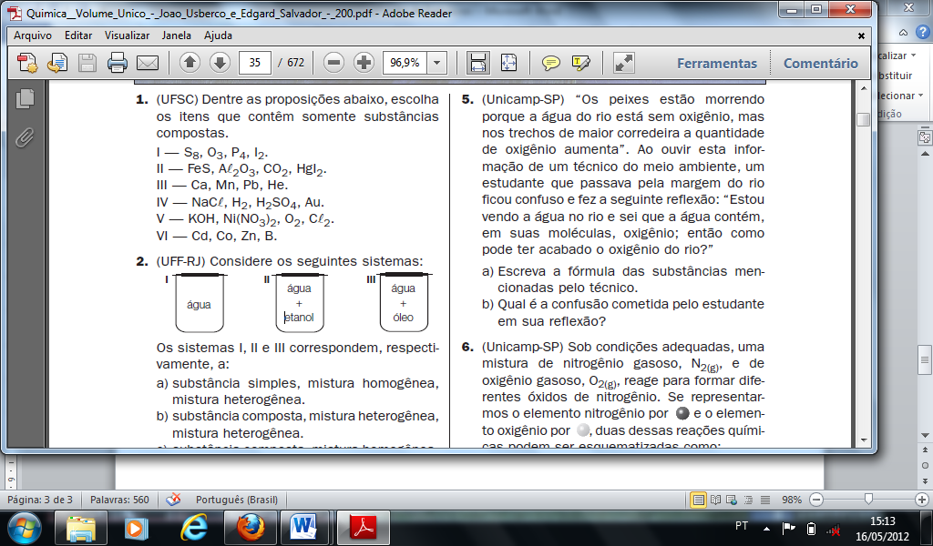

Os sistemas I, II e III correspondem, respectivamente.

a) substância simples, mistura homogênea, mistura heterogênea.

b) substância composta, mistura heterogênea, mistura heterogênea.

c) substância composta, mistura homogênea, mistura heterogênea.

d) substância simples, mistura homogênea, mistura homogênea.

e) substância composta, mistura heterogênea, mistura homogênea.

10) O gráfico a seguir indica as mudanças de estado da substância pura chumbo quando submetida a um aquecimento:

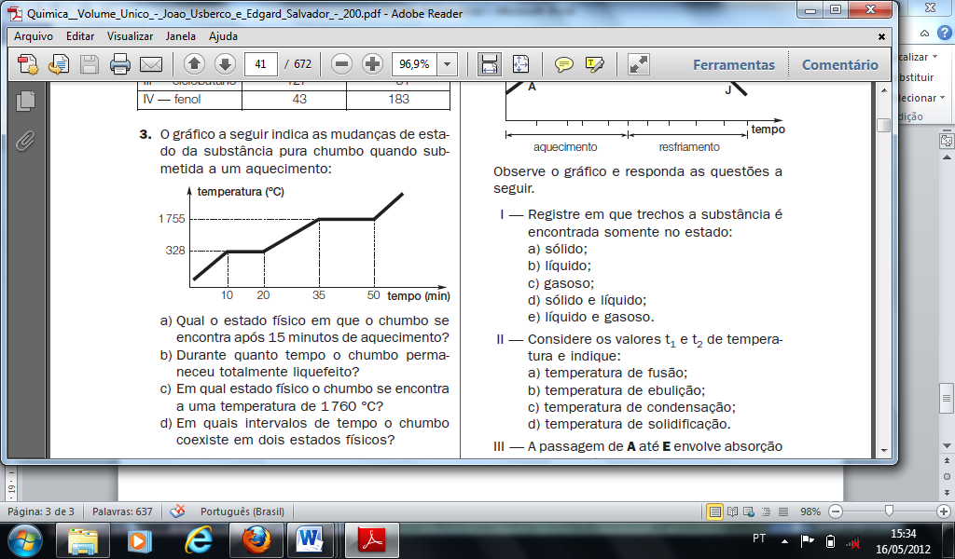

a) Qual o estado físico em que o chumbo se encontra após 15 minutos de aquecimento?

b) Durante quanto tempo o chumbo permaneceu totalmente liquefeito?

c) Em qual estado físico o chumbo se encontra a uma temperatura de 1760 °C?

d) Em quais intervalos de tempo o chumbo coexiste em dois estados físicos?

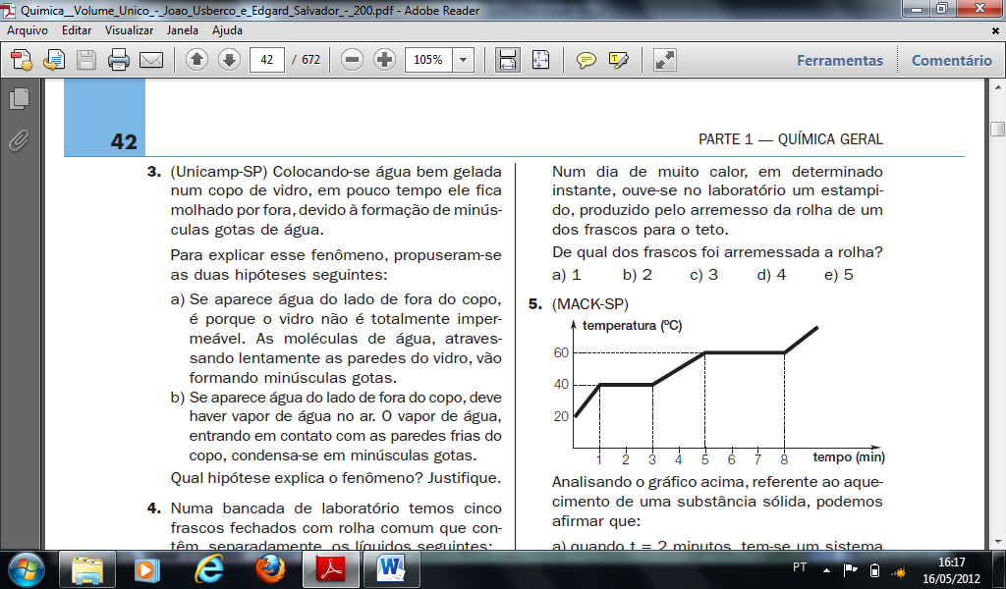

Analisando o gráfico acima, referente ao aquecimento de uma substância sólida, podemos afirmar que:

a) quando t = 2 minutos, tem-se um sistema monofásico.

b) quando t = 4 minutos, coexistem substância sólida e substância líquida.

c) em t = 1 inicia-se a liquefação da substância.

d) a substância tem ponto de fusão igual a 40 °C.

e) no intervalo de 5 a 8 minutos, a substância encontra-se totalmente na forma de vapor.

12) Sabendo que a temperatura de fusão do ferro, a 1 atm, é de 1 536 °C, e que ele é usado para produzir motores de automóveis e grelhas de churrasqueira, a previsão correta sobre a temperatura de um motor em funcionamento e do carvão em brasa na churrasqueira é:

a) maior que 1536 °C.

b) menor que 1536 °C.

c) igual a 1536 °C.

Justifique sua resposta..

13) Dois copos, A e B, contendo respectivamente 100 mL e 200 mL de água destilada, são aquecidos uniformemente com a mesma fonte de calor.

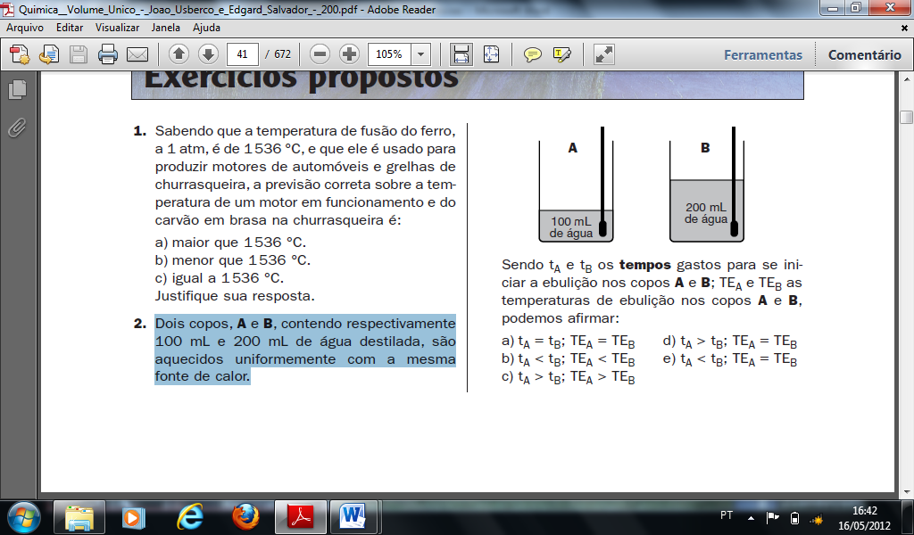

Sendo tA e tB os tempos gastos para se iniciar a ebulição nos copos A e B; TEA e TEB as temperaturas de ebulição nos copos A e B, podemos afirmar:

a) tA = tB; TEA = TEB

b) tA < tB; TEA < TEB

c) tA > tB; TEA > TEB

d) tA > tB; TEA = TEB

e) tA < tB; TEA = TEB

14) (UFMG) A alternativa que não envolve reação química é:

a) Caramelização do açúcar.

b) Combustão da lenha.

c) Dissolução em água de um comprimido efervescente.

d) Explosão da dinamite.

e) Precipitação da chuva.

15) (MACK-SP) Comparando as situações inicial e final nos sistemas I, II e III, observa-se:

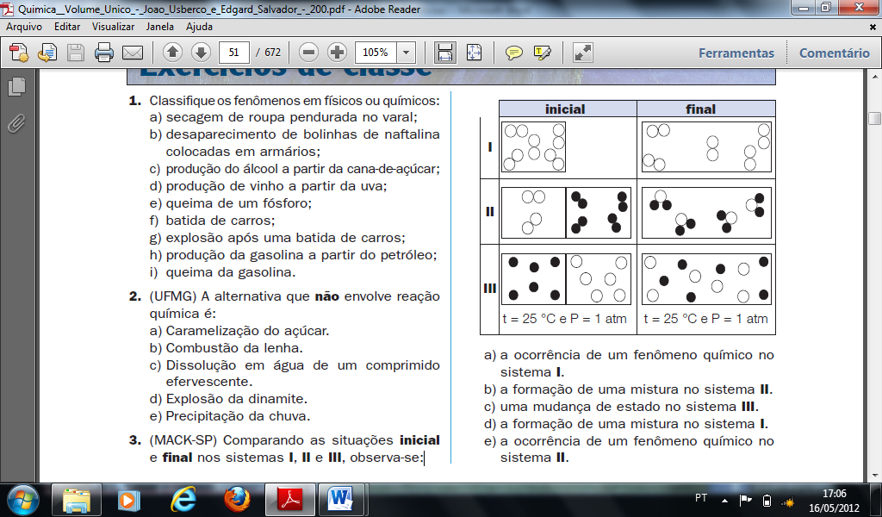

a) ocorrência de um fenômeno químico no sistema I.

b) a formação de uma mistura no sistema II.

c) uma mudança de estado no sistema III.

d) a formação de uma mistura no sistema I.

e) a ocorrência de um fenômeno químico no sistema II.

16) Determine o número de prótons, nêutrons e elétrons presentes em cada íon:

19 F 9 -, 16S32 -2, 26 Fe56 2+ , 26 Fe56 3+

17) Os átomos M e N são isóbaros e apresentam as seguintes características:

M N. Determine os números atômicos e os números de massa de M e N.

10+x M5x e 11+xN4x + 8

18) (UFPR) O jornal *Folha de São Paulo* publicou, em 19/06/94, matéria sobre empresas norte-americanas que estavam falsificando suco de laranja. O produto, vendido como puro, estava sendo diluído com água. A fraude foi descoberta através de medidas de teores de isótopos de oxigênio (16O e 18O). O isótopo mais pesado fica um pouco mais concentrado na água presente nas plantas em crescimento do que nas águas oriundas de fontes não biológicas. Considere as afirmações:

I — Os números atômicos destes isótopos são iguais.

II — O número de massa de 16O é 16 e indica a soma do número de prótons e de elétrons existentes no átomo.

III — O número de nêutrons nos isótopos acima é 16 e 18, respectivamente.

IV — A distribuição eletrônica de 16O é igual à de 18O.

V — O suco puro deve conter maior quantidade de 18O.

Quais são corretas?

a) apenas I e II

b) apenas I e III

c) apenas II e IV

d) apenas I, II e V

e) apenas I, IV e V

19) (FEI-SP) São dadas as seguintes informações relativas aos átomos Y e Z:

I — X é isóbaro de Y e isótono de Z.

II — Y tem número atômico 56, número de massa 137 e é isótopo de Z.

IIII — O número de massa de Z é 138.

O número atômico de X é:

a) 53.

b) 54.

c) 55.

d) 56

e) 57.

20) (UCDB-MT) No modelo atômico de Rutherford, os átomos são constituídos por um núcleo com carga ...., onde .... estaria concentrada. Ao redor do núcleo estariam distribuídos os .... . A alternativa que completa corretamente

a frase é:

a) negativa — toda a massa — elétrons.

b) positiva — metade da massa — elétrons.

c) positiva — toda a massa — elétrons.

d) negativa — toda a massa — nêutrons.

e) positiva — toda a massa — nêutrons.

21) “Os átomos movem-se no vazio e agarram-se, chocam-se, e alguns ricocheteiam… e outros ficam emaranhados…”

(Simplicius, século V d.C.)

Hoje sabemos que os átomos emaranhados são resultado de uma ligação entre eles. Nos átomos, os elétrons que participam de uma ligação normalmente fazem parte do nível de valência.

Quantos elétrons estão presentes no nível de valência do bromo (35Br 80)?

a) 5.

b) 7.

c) 17

d) 18.

e) 35

22) UECE) Considere três átomos, A, B e C. Os átomos A e C são isótopos; os átomos B e C são isóbaros e os átomos A e B são isótonos. Sabendo que o átomo A tem 20 prótons e número de massa 41 e que o átomo C tem 22 nêutrons, os números quânticos do elétron mais energético do átomo B são:

a) n = 3; l = 0; ml = 2; s = –1/2.

b) n = 3; l = 2; ml = –2; s = –1/2.

c) n = 3; l = 2; ml = 0; s = –1/2.

d) n = 3; l = 2; ml = –1; s = 1/2.

e) n = 4; l = 0; ml = 0; s = –1/2.

23)(UFF-RJ) O Princípio de exclusão de Pauli estabelece que:

a) a posição e a velocidade de um elétron não podem ser determinadas simultaneamente.

b) elétrons em orbitais atômicos possuem *spins* paralelos.

c) a velocidade de toda radiação eletromagnética é igual à velocidade da luz.

d) dois elétrons em um mesmo átomo não podem apresentar os quatro números quânticos iguais.

e) numa dada subcamada que contém mais de um orbital, os elétrons são distribuídos sobre os orbitais disponíveis, com seus *spins* na mesma direção.

24) (UFMT) Com base no modelo atômico da mecânica quântica, pode-se dizer que o elemento químico X50 tem:

a) dois elétrons no subnível mais afastado do núcleo.

b) três elétrons no subnível mais afastado do núcleo.

c) quatro elétrons no nível mais energético.

d) dois elétrons emparelhados no subnível de maior energia.

e) dois elétrons desemparelhados no subnível de maior energia.

25) (UFGO) Observe o diagrama a seguir:

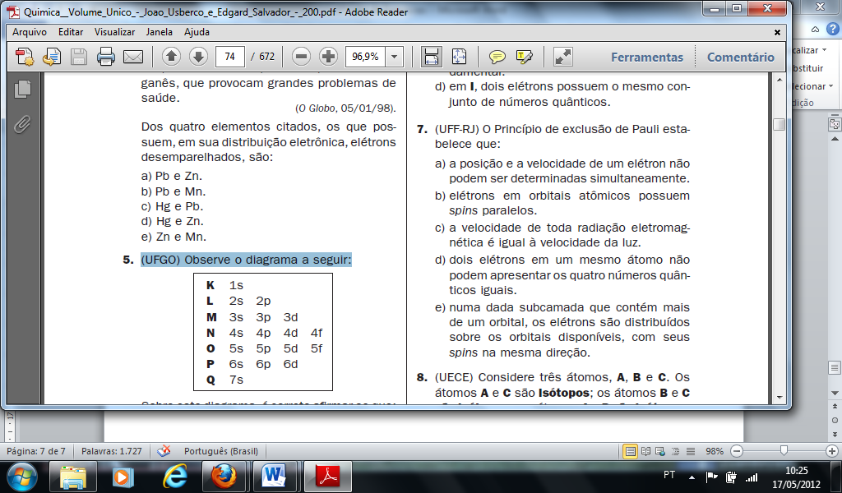

Sobre este diagrama, é correto afirmar-se que:

a) as letras s, p, d e f representam o número quântico secundário;

b) o número máximo de orbitais por subnível é igual a dois;

c) a ordem crescente de energia segue a direção horizontal, da direita para a esquerda;

d) o elemento de número atômico 28 possui o subnível 3d completo;

e) o nível M possui, no máximo, nove orbitais.